**CARTA DESTINAÇÃO FIA**

**Mês________________________ 202__**

AO

CONSELHO DOS DIREITOS DA CRIANÇA E DO ADOLESCENTE (CMDCA) DE MONTES CLAROS, MG.

REF. CONTRIBUIÇÃO – FIA/202__

Declaro para os devidos fins que efetuei o pagamento do Darf de acordo as exigências da Receita Federal, para o FUNDO DOS DIREITOS DA CRIANÇA E DO ADOLESCENTE pelo CMDCA desta cidade, no valor de R$_____________ (___________________________________________________________).

Destino minha doação para as obras sociais do LAR NOSSA SENHORA DO PERPÉTUO SOCORRO sob o CNPJ 22.679.435/0001-47. Sendo assim, segue **anexo o comprovante da referida doação.**

Firmo o presente documento em:

Montes Claros, ____/_____/_____.

________________________________________________

Assinatura do doador

**DADOS DO DOADOR PARA EMISSÃO DO RECIBO**

NOME: ______________________________________________________________________

CPF/CNPJ: ________________________________

ENDEREÇO: _________________________________________________________________

BAIRRO: ____________________________________________________________________

FIXO_______________CELULAR: ________________ WHATSAPP ___________________

EMAIL: _______________________________DATA DE NASCIMENTO: ____/____/________

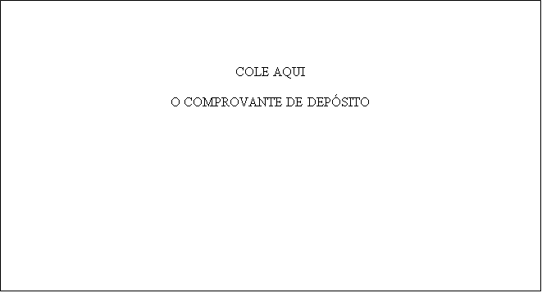

COLE AQUI

O COMPROVANTE DE DEPÓSITO